# 8ad4b31c8701a18b64010f57972f07082938fec4 ***双叉犀金龟***

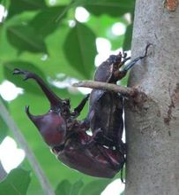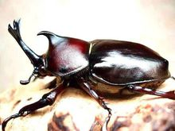

一般情况下，一次成功的交配就足够雌虫所有的卵[受精](http://baike.baidu.com/subview/30247/14776917.htm" \t "http://baike.baidu.com/view/_blank)。交配后几天雌虫就会开始产卵。雌虫会寻找腐殖质堆等适合幼虫生长的环境，钻入食材堆中，把土压紧，制造出一个比卵略大的卵室，每枚卵都有单独的卵室。雌虫在腐殖质中产卵一段时间后会出来觅食补充营养和体力，然后继续寻找合适的场所产卵。一般情况下一只雌虫可以在2-3个多月的成虫寿命里产下40-80枚卵。

成熟后的双叉犀金龟成虫雄性有强烈的[交配](http://baike.baidu.com/view/594690.htm" \t "http://baike.baidu.com/view/_blank)欲望，只要遇到雌性成虫就会试图交配。但是雌虫对交配较为抗拒，特别是已经交配过的雌虫，会拼命逃离雄虫。雄虫会用后足和中足攀附在树皮上，前足抱住雌虫进行交配。如果雌虫正在进食，往往不会注意身后的雄虫，这种情况下交配会比较顺利。交配过程可以持续几分钟到几十分钟。交配会使雄虫寿命缩短，因此在野外独角仙雄性成虫寿命仅有1个月左右，而雌性成虫可达3个月，而人工饲养的独角仙雄虫如果不交配寿命也能达到3个月。

雄性好斗，为了争夺食物和交配权会用额角搏斗。搏斗的双方会先上下晃动额角，收缩腹部发出发出“叽——叽——”声示威，如果双方均不退却，它们会努力将额角插入对手的身体下方，将对手举起掀翻。被举起的一方即为失败者，一般只要被举起一次就会立即认输逃走。

双叉犀金龟,又名独角仙，属于鞘翅目多食亚目金龟子科犀金龟亚科昆虫，因雄性有发达的头角而得名。